Práctica 2

Tienda de música

Rubén Calvo Villazán

La estructura que se ha seguido es la siguiente (usando el programa Wireframe) :

Como se puede observar, todas las páginas siguen una estructura de imagen cabecera o imagen principal, el título de la página y un pie de página con enlace a la página principal, copyright (ficticio) y mapa del sitio (ficticio).
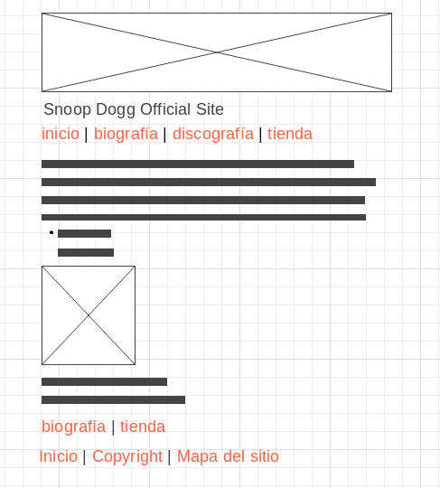

Bajo el título, tenemos una barra de navegación nav, de forma que el usuario pueda navegar entre las distintas páginas de biografía, discografía, tienda, etc.
Al final de la página hay dos enlaces, a biografía para que el usuario pueda ampliar información y a la tienda para que pueda comprar sus discos.
Todos los enlaces se muestran en rosa con nombre descriptivo de a donde dirigen.

Biografía

La página de biografía contiene una imagen principal, junto con el contenido de la biografía justo debajo de ésta.

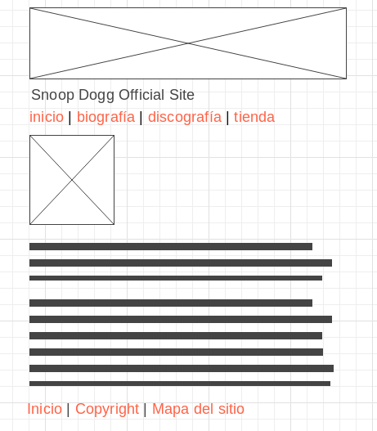

Discografía

Aparecen los álbums del cantante, el usuario puede pinchar en cualquiera de ellos para obtener más información sobre el álbum.
Además, puede proceder a comprarlo.

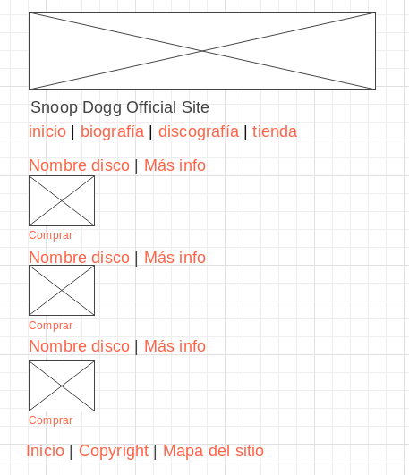

Página de cada álbum

La página de cada álbum se compone de una imagen de la portada del álbum, con información sobre el álbum además de las canciones más importantes.

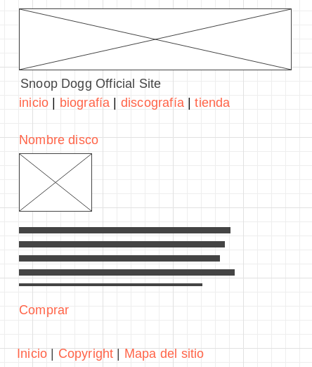

También dispone de un enlace al final por si el usuario se decide a comprar el álbum.

Tienda

La tienda contiene una imagen de cada álbum para que el usuario pueda seleccionar en un checkbox el que desea comprar, además de un formulario en el que debe introducir sus datos para enviarlos al servidor.
Si pincha en el nombre de algún disco, accede a su información por si quiere revisar las canciones antes de comprarlo.
